Ofício Vereador Nº 1142/2022

São Roque, 12 de abril de 2022.

Excelentíssimo Senhor Prefeito,

Solicito motonivelamento e cascalhamento da Estrada das Nascentes, Planalto Verde e asfaltamento da subida no final da Estrada.
O pedido se faz presente pois a estrada está intransitável. Este vereador fez indicações de motonivelamento e cascalhamento para esta via há bastante tempo e ainda não foram atendidas. Assim, reitero as indicações 379/2019 e 1246/2021 (anexas ao ofício).
Informo também que na última casa do final da Estrada mora uma senhora que tem sérios problemas ósseos e corre risco de fraturas caso sofra alguma queda, conforme podemos verificar no atestado anexo. Quando a senhora precisa sair de casa, na volta, necessita subir a estrada a pé, pois o carro não consegue trafegar na subida íngreme e esburacada.
Assim, pede-se que seja feita manutenção da via, e asfaltamento da subida a fim de trazer dignidade aos moradores que não conseguem trafegar com seus carros na Estrada, devido ao péssimo estado de conservação.

Atenciosamente,

José Alexandre Pierroni Dias
(Alexandre Veterinário)
Vereador

Ao
Excelentíssimo Senhor
MARCOS AUGUSTO ISSA HENRIQUES DE ARAÚJO
DD. Prefeito da Prefeitura Municipal da Estância Turística de
São Roque – SP

PROTOCOLO Nº CETSR 12/04/2022 - 16:52 4966/2022/AH

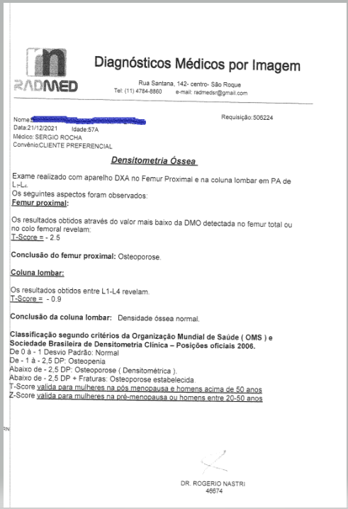
PROTOCOLO Nº CETSR 12/04/2022 - 16:52 4966/2022/AH
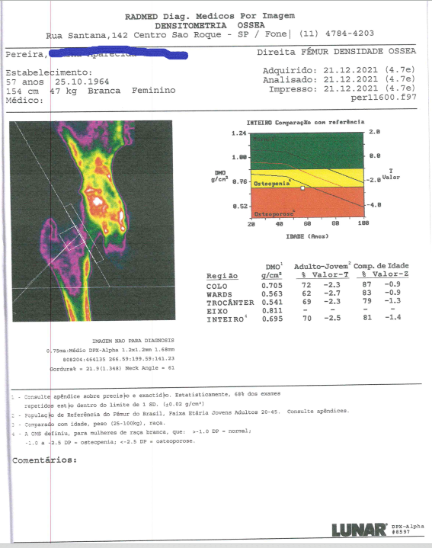
PROTOCOLO Nº CETSR 12/04/2022 - 16:52 4967/2022/AH
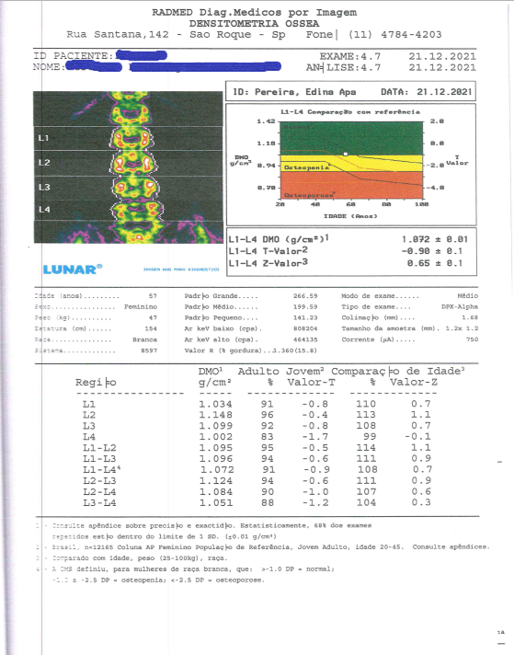
PROTOCOLO Nº CETSR 12/04/2022 - 16:52 4967/2022/AH
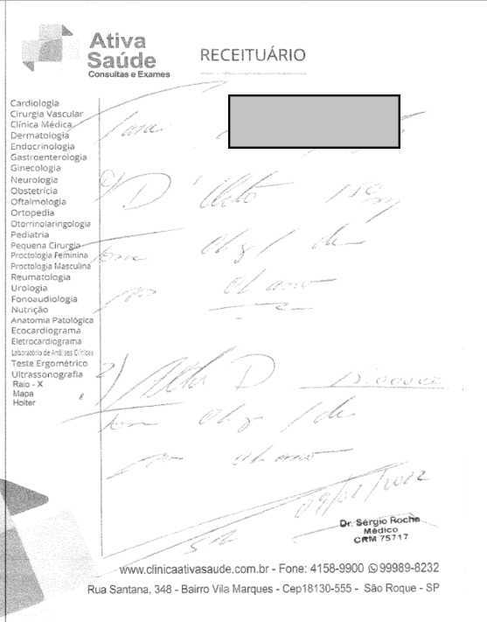
PROTOCOLO Nº CETSR 12/04/2022 - 16:52 4967/2022/AH

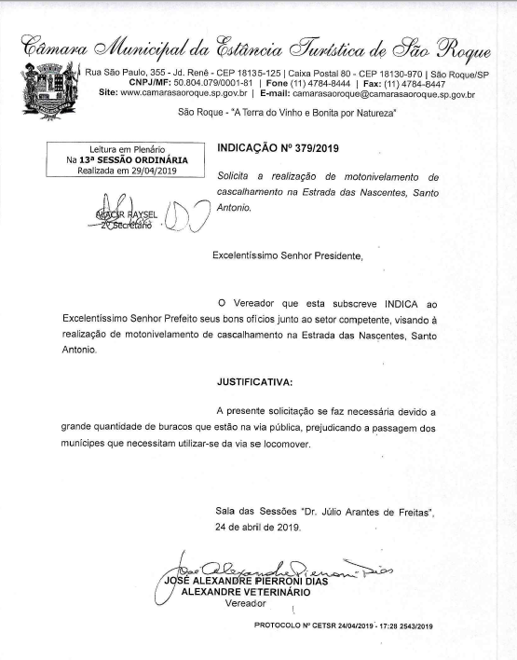
PROTOCOLO Nº CETSR 12/04/2022 - 16:52 4966/2022/AH

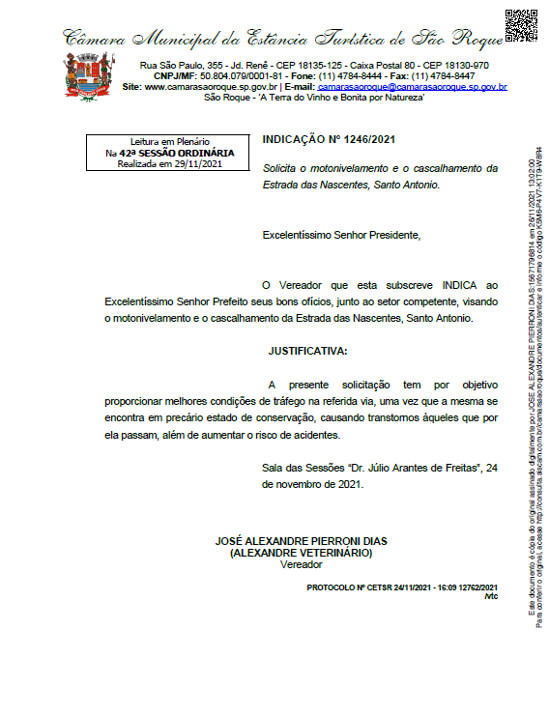 PROTOCOLO Nº CETSR 12/04/2022 - 16:52 4966/2022/AH

